交通指導員を募集しています！

わたしたち交通指導員会は、ボランティアで活動している団体です。主な活動内容は、朝の通学路で街頭指導や町の各種イベントでの交通安全指導です。日々の街頭指導を通して一件でも悲惨な交通事故が減るよう活動しています。

～私たちの活動で、子どもたちの笑顔を守っています～

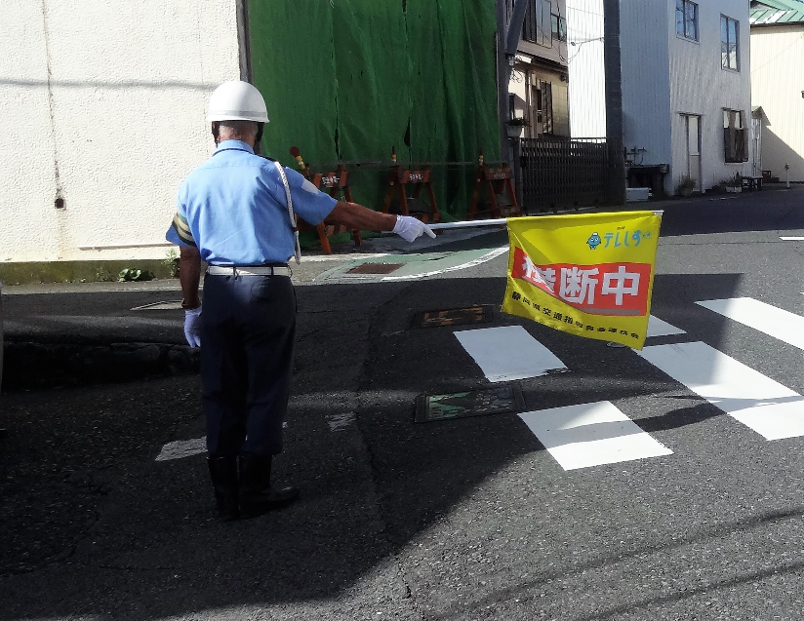

あなたも街頭に立って、子どもたちの登下校を見守りませんか？「子どもを交通事故から守りたい」という思いがあり、健康で熱意のある方をお待ちしております。子どもたちの笑顔と元気なあいさつが、あなたに更なる元気をくれるはずです。交通指導員活動に興味をお持ちの方は、お気軽にご相談ください。
※男女問わず、募集しております。

お問い合わせ
東伊豆町役場 住民福祉課 地域係
0557-95-6203

